Реферат

Листів 34, ілюстрацій 7, джерел 8, додатків 2.

Дана курсова робота присвячена дослідженню та аналізу можливостей обробки відеоданих з використанням бібліотеки OpenCV у середовищі програмування Python. Робота складається з декількох розділів, в яких розглядаються основні методи обробки відео. Кожен розділ містить опис методів, їх реалізацію на Python та аналіз результатів їх застосування.

КЛЮЧОВІ СЛОВА: ТЕХНІЧНИЙ ЗІР, БІБЛІОТЕКА OPENCV, ВІДЕОДАНІ, КОЛІРНІ ПЕРЕТВОРЕННЯ, ГЕОМЕТРИЧНІ ПЕРЕТВОРЕННЯ, ФІЛЬТРАЦІЯ, ВИДІЛЕННЯ МЕЖ

# Зміст

Зміст 2

Перелік використаних позначень 3

Вступ 4

1 Огляд проблеми обробки зображень в системах управління з технічним зором 5

2 Методи та засоби отримання Відеоданих 8

2.1 Завантаження відео з файлу 8

2.2 Захват відео з веб-камери 8

3 Колірні перетворення відео-зображень 10

3.1 Можливості бібліотеки OpenCV з кольорових перетворень 10

3.3 Реалізація на Python й аналіз результатів 11

4 Геометричні перетворення відео-зображень 13

4.1 Можливості бібліотеки OpenCV з геометричних перетворень 13

4.2 Метод геометричного перетворення для повороту. 13

4.3 Реалізація на Python й аналіз результатів 14

5 ОПЕРАЦІЇ З ВІДЕО-ЗОБРАЖЕННЯМИ 15

5.1 Можливості бібліотеки OpenCV для виконання операцій 15

5.2 Метод операції з відео-зображенями для детектування кутів Ши-Томасі з різними парметрами. 15

5.3 Реалізація на Python й аналіз результатів 16

6 ФІЛЬТРАЦІЯ ВІДЕО-ЗОБРАЖЕНЬ 18

6.1 Можливості бібліотеки OpenCV з фільтрації 18

6.2 Метод обробки відео-зображень для фільтрації з ефектом зсуву з різними параметрами 18

6.3 Реалізація на Python й аналіз результатів 19

7 РЕАЛІЗАЦІЯ КЛАСУ ДЛЯ ОБРОБКИ ВІДЕОДАНИХ 20

7.1 Поняття класу та його створення на Python 20

7.2 Реалізація класу для обробки відеоданих 20

Висновки 22

Перелік використаних джерел 23

Додаток А 24

Додаток Б 34

# Перелік використаних позначень

ТЗ – технічний зір;

ПЗ – програмне забезпечення;

ООП – об’єктно орієнтовне програмування;

ЦОЗ – цифрова обробка зображень;

OpenCV - Open Source Computer Vision Library;

# Вступ

Системи технічного зору та обробки зображень відіграють важливу роль у сучасних технологіях. Вони використовуються в дуже широкому діапазоні важливих сфер, включаючи промисловість, автомобілебудування, охорону здоров'я та безпеку. В основі цих систем лежить обробка зображень та відео із використанням різноманітних алгоритмів, які можуть покращити якість зображення, виявити об'єкти або ж використовуватись для розпізнавання образів і об'єктів.

У цій роботі представлено програму, реалізовану на мові програмування Python з використанням OpenCV, яка створена для розробки та тестування методів обробки відеозображень в системах управління з технічним зором.

OpenCV (Open Source Computer Vision Library) це популярна бібліотека з відкритим вихідним кодом, яка зосереджена на комп'ютерному зорі та машинному навчанні. OpenCV була розроблена для того, щоб надати розробникам зручний та ефективний інтерфейс для роботи з виділенням об'єктів, слідкуванню за об'єктами, перевіркою машинного бачення, обробкою зображень та розпізнаванням обличчя.

Основний акцент у цій роботі буде зроблено на розробці та імплементації таких функцій, як поворот зображення, детектування кутів методом Ши-Томасі з використанням різних параметрів, перетворення в кольоровий простір GRAY і застосування фільтра з ефектом зсуву, також з використанням різних параметрів.

Мета цієї роботи – це не тільки реалізація зазначених методів, а й дослідження впливу їх параметрів на якість і ефективність систем технічного зору.

# 1 Огляд проблеми обробки зображень в системах управління з технічним зором

Сучасний етап розвитку інформаційних технологій характеризується розробкою, створенням та широким впровадженням відеоінформаційних технологій, що засновані на обробці та використанні зображень. Ці технології включають в себе широкий спектр методів та інструментів, які дозволяють збирати, обробляти, аналізувати та використовувати візуальну інформацію для різноманітних цілей. Вони включають в себе такі області, як комп'ютерний зір, машинне навчання, штучний інтелект та багато інших.

Актуальність відеоінформаційного напрямку здебільшого обумовлена потребами розвитку штучних інтелектуальних систем. Ці системи повинні мати можливості з візуальної орієнтації у просторі, що дозволяє їм виконувати різноманітні завдання, такі як навігація, виявлення об'єктів, відстеження руху та інше. Це включає в себе використання алгоритмів та методів, які дозволяють системам розпізнавати та інтерпретувати візуальну інформацію, що отримана з камер або інших джерел зображень.

Крім того, ці системи повинні бути придатними до візуального аналізу сцен. Це означає, що вони повинні мати здатність розпізнавати та розуміти візуальну інформацію, яка представлена на зображеннях або відео. Це може включати в себе розпізнавання об'єктів, визначення їх положення та орієнтації, а також виявлення та відстеження їх руху.

Нарешті, ці системи повинні мати можливість виконувати візуальний пошук нерухомих та/або рухомих об’єктів з оцінюванням їх геометричних форм й кількісних характеристик. Це включає в себе використання розширених методів аналізу зображень та відео, таких як сегментація зображень, виявлення країв, виявлення особливостей, відстеження об'єктів та інше. Ці методи дозволяють системам визначати форму, розмір, положення, орієнтацію та інші характеристики об'єктів на зображеннях або відео, що може бути використано для різноманітних цілей, включаючи навігацію, відстеження руху, розпізнавання об'єктів та інше. [3].

Однією з основних проблем в області обробки зображень є відновлення та поліпшення якості зображень. Це включає в себе видалення шуму, відновлення зображень, виділення та розпізнавання об’єктів. Для цього використовуються різні методи, включаючи лінійну просторово-інваріантну фільтрацію та фільтрацію у просторовій області [4].

Основна задача в області комп'ютерного зору - це інтерпретація зображень і відео, що призводить до розуміння змісту. Комп'ютерний зір фокусується на моделюванні та реконструкції реального світу за допомогою даних з камери або кількох камер. Одним з ключових завдань обробки зображень є поліпшення якості зображення, використовуючи різні методи чи технології, що включають, але не обмежуються, лінійною просторово-інваріантною фільтрацією. Приміром, застосування фільтрації на просторовій області може помітно зменшити шум на зображенні, що, у свою чергу, забезпечує кращі результати при розпізнаванні об'єктів. Окрім поліпшення якості зображення, важливим завданням є також розробка ефективних методів для розпізнавання об'єктів, що допомагає у визначенні та розпізнаванні різних об'єктів та об'єктів у реальному світі. Це дуже важливо в багатьох областях, таких як біомедичне зображення, промисловий контроль, виробничий моніторинг та інші [4]

Розуміння цих ключових проблем та завдань в області комп'ютерного зору є важливим кроком на шляху до розробки ефективних систем управління з технічним зором. Вони формують основу, на якій можна побудувати більш складні системи для різноманітних застосувань

Вирішення наукових та інженерних завдань під час роботи з візуальними даними вимагає особливих зусиль, спираючись на знання специфічних методів. Доцільним та актуальним науково-практичним завданням є діяльність, що пов’язана з удосконаленням сучасних та розробкою нових методів цифрової обробки зображень [4]. Робота з цифровою обробкою зображень включає в себе широкий спектр задач від основних методів обробки до більш складних концепцій. Це може бути тонка робота з контрастом та яскравістю, корекція кольору, а також видалення шуму і виправлення помилок, що виникли внаслідок дефектів лінз або несправних пікселів. Методи фільтрації також допомагають покращити внутрішню якість зображення шляхом видалення шуму та змінюють внутрішні характеристики зображення задля обробки данних зображення або підготовки до подальшої обробки.

Важливою частиною розробки нових методів в області обробки зображень є можливість застосовувати їх у реальному світі, включаючи такі області як охорона здоров'я, космос, виробництво та безпека. Наприклад, у біомедицині обробка зображень дозволяє виявляти та локалізовувати патології, які можуть не бути видимі при звичайному діагностуванні.

Подальшими ступенями обробки зображень може бути розпізнавання та пошук об'єктів, визначення, що на зображенні представлено, та навіть розуміння, що при цьому відбувається. Ці завдання важливі для великої кількості застосувань. До них можна віднести безпілотні автомобілі, системи наблюдення та безпеки, а також інтерактивні системи, як-от віртуальна або доповнена реальність.

Вдале використання цих методів не тільки допоможе вирішити наукові та інженерні проблеми, але й викликає дослідники і програмісти до активної розробки нових та кращих інструментів і підходів до ЦОЗ, які, в свою чергу, можуть тільки покращити нашу здатність робити наукові відкриття та розробляти нові технології [1].

# 2 Методи та засоби отримання Відеоданих

## 2.1 Завантаження відео з файлу

Коли ми працюємо з відеоданими, одним з найпоширеніших вхідних джерел є відеофайл. Python і OpenCV дозволяють легко зчитувати відеофайли за допомогою класу VideoCapture.

Клас cv2.VideoCapture в OpenCV використовується для зчитування відео з файлу. Щоб створити об'єкт VideoCapture, ми передаємо шлях до відеофайлу в якості аргумента.

cap = cv2.VideoCapture('path_to_file').

Об'єктом cap, що повертається, ми можемо керувати зчитуванням відео. Наприклад, за допомогою методу read() ми можемо зчитати кадри файлу. Цей метод повертає два значення: логічний флаг, який показує, чи зчитування було успішним, та сам кадр. Після завершення роботи з відеофайлом, схоже до роботи з файлами в Python загалом, ми повинні закрити файл. Це можна зробити за допомогою методу release().

Лістинг програми, що демонструє завантаження відео з файлу (лістинг А.1). Екранні форми виконання програми, що демонструє завантаження відео з файлу (рисунок Б.1)

## 2.2 Захват відео з веб-камери

OpenCV також надає можливість зчитувати потік відеоданих безпосередньо з веб-камери. Аналогічно до завантаження відео, ми використовуємо клас cv2.VideoCapture, але замість шляху до файлу передаємо лічильник камери.

cap = cv2.VideoCapture(0).

0 - це індекс веб-камери системи. Якщо у вас більше однієї камери, інші можна вказати за допомогою інших індексів (1, 2, і т.п.).

Наступний код також буде зчитувати відеопотік в реальному часі, кадр за кадром. Адже відео, по суті, є послідовністью статичних зображень.

Як і раніше, після завершення захоплення з камери, ми повинні використати cap.release(), щоб відпустити ресурси камери.

Лістинг програми, що демонструє захвату відео з веб-камери (лістинг А.2). Екранні форми виконання програми, що демонструє захвату відео з веб-камери (рисунок Б.2)

# 3 Колірні перетворення відео-зображень

## 3.1 Можливості бібліотеки OpenCV з кольорових перетворень

Колірне перетворення в обробці зображень та відео є важливою вимогою для багатьох застосувань. Вона вдосконалює зображення й сприяє вдосконаленню операцій, таких як сегментація, виявлення характеристик, кластеризація, розпізнавання об'єктів тощо. Враховуючи важливість цього, OpenCV надає широке коло функцій аналізу та перетворення кольорів.

OpenCV працює зі зображеннями у форматі BGR, в той час як більшість зображень представлені у форматі RGB. Таким чином, одним з основних задач є перетворення зображень між цими двома форматами. OpenCV надає функцію cvtColor(), яка може виконувати це перетворення, а також багато інших колірних перетворень.

img = cv2.cvtColor(img, cv2.COLOR_BGR2RGB)

Крім основних RGB та BGR колірних просторів, OpenCV також підтримує ряд інших моделей. До них відносяться:

* HSV (відтінок, насиченність, величина)
* HSL (відтінок, насиченність, світлість)
* CIE Lab
* CIE Luv
* Bayer (використовується в деяких датчиках зображень) [5]

Кожна з цих моделей має свої плюси в залежності від застосовуваного контексту. Наприклад, простір HSV широко використовується в розпізнаванні кольорів та сегментації. Колірна модель CIE Lab часто використовується в загальних комп'ютерних зорах і машинному навчанні, оскільки вона є найбільш незалежною від пристрою моделлю.

За допомогою OpenCV, ви можете легко перетворювати зображення між цими моделями. Це робить OpenCV потужним інструментом для роботи з кольоровими перетвореннями в обробці зображень та відео.

3.2 Метод колірного перетворення для кольорового простору GRAY

GRAY, або сірий колірний простір, це одновимірний колірний простір, що включає лише відтінки сірого кольору, від чорного до білого. Коли зображення перетворено в сірий колірний простір, воно втрачає колірну інформацію, виносячи на передній план яскравість.

Перетворення зображення в сірий колірний простір допомагає зосередитись на текстурі та формі об'єкту, а не на його кольорі, хоча деяка інформація може бути втрачена. Цей метод широко використовується в галузі комп'ютерного зору, коли потрібно провести аналіз форми або текстури об'єкта, а колір не несе вагомої інформації.

Треба зазначити, що перетворення зображень у сірі відтінки - це одна з базових технік попередньої обробки при роботі з обробкою зображень або машинним навчанням, особливо при розпізнаванні патернів, оскільки воно зменшує розмір зображення, що сприяє обчислювальній ефективності.

Колірне перетворення зображення з RGB чи BGR на відтінки сірого включає в себе застосування математичного апарату, що базується на певних вагових коефіцієнтах для кожного з кольорових каналів.

Gray = 0.2989*R + 0.5870*G + 0.1140*B

Цей ваговий підхід випливає з того, що людське око сприймає кольори по-різному. Зелений канал сприймається найяскравіше, тому він має найвищу вагу, а синій сприймається найслабкіше, отже, він має найнижчу вагу.

Після обчислення нових інтенсивностей пікселів у відтінках сірого, кожному пікселю присвоюється нове значення, яке тепер відображає яскравість (чи "сірість") пікселя, а не його кольорові атрибути [1].

## 3.3 Реалізація на Python й аналіз результатів

Бібліотека OpenCV надає простий і покроковий метод перетворення зображень в простір сірого. Використовується функція cv2.cvtColor() з різним перетворення: cv2.COLOR_BGR2GRAY для перетворення зображень з BGR до GRAY. [5]

Щодо аналізу результатів, зображення, перетворене в сірий колірний простір, втрачає всю кольорову інформацію, але залишає важливі візуальні характеристики, такі як яскравість та контраст. Це зображення можна використовувати для порівняння текстур, визначення границь об'єктів та інших аналітичних застосувань, в яких колір не має принципового значення. [6]

Приклад коду, що перетворює зображення в сірий колір (лістинг А.3). Екранні форми виконання програми, що перетворює зображення в сірий колір (рисунок Б.3)

# 4 Геометричні перетворення відео-зображень

## 4.1 Можливості бібліотеки OpenCV з геометричних перетворень

OpenCV надає розробникам розширений набір алгоритмів машинного зору, включаючи можливості для геометричних перетворень. Геометричні перетворення - це просторові перетворення на зображеннях або відео, що включають зміну позиції пікселів. Сюди входить масштабування (зміна розміру), поворот, перекидання, віддзеркалення, зсув та поворот.

Ці поєднання можуть змінювати перспективу зображення, його орієнтацію, а також позицію об'єктів зображення. Ці зміни можуть бути використані для різних цілей в обробці зображень, включаючи покращення якості зображення, сегментацію зображення та підготовку даних для побудови моделей машинного навчання. [6]

## 4.2 Метод геометричного перетворення для повороту.

Геометричне перетворення для повороту зображення базується на просторових перетвореннях.

Математика повороту вихідного зображення навколо початку координат на невеликий кут θ приводить до наступного співвідношення:

x' = xcosθ − ysinθ

y' = xsinθ + ycosθ

де (x, y) – координати пікселя вихідного зображення, а (x', y') – координати пікселя в у вихідному зображенні після повороту.

Матрична форма цього перетворення має наступний вигляд:

$$\left[\begin{aligned}x' \\ y'\end{aligned}\right]=\left[\begin{matrix}cosθ & -sinθ \\ sinθ & cosθ\end{matrix}\right]*\left[\begin{aligned}x \\ y\end{aligned}\right]$$

Сукупність виразів для кожного пікселя створює матрицю обертання. Потім ця матриця обертання застосовується до кожного пікселя вихідного зображення для отримання відповідного пікселя в вихідному зображенні після повороту.

Це перетворення повертає кожен піксель вихідного зображення навколо початку координат (котрий зазвичай розташований у верхньому лівому кутку), але повертання часто виконують навколо центру зображення, що досягається шляхом комбінації зсувів та повороту.

## 4.3 Реалізація на Python й аналіз результатів

Використовуючи Python та OpenCV, реалізація повороту відео включає три основні кроки:

* Завантаження відео за допомогою cv2.VideoCapture('path_to_video').
* Обробка кожного кадру в циклі: прийняття кадра, виконання повороту за допомогою cv2.rotate() та відтворення або зберігання повернутого кадру.
* Повторення цих кроків для кожного кадру в відео.

Після завершення виходить відео, в якому всі кадри були повернуті на визначений кут. Результат цього перетворення буде залежати від вихідного відео та визначеного кута повороту. Поворот може бути використаний для виправлення наклонених відеоматеріалів, зміни перспективи або підготовки даних для розпізнавання образів або інших задач машинного навчання.

Приклад коду, що виконує поворот зображення (лістинг А.4). Екранні форми виконання програми, що виконує поворот зображення (рисунок Б.4)

# 5 ОПЕРАЦІЇ З ВІДЕО-ЗОБРАЖЕННЯМИ

## 5.1 Можливості бібліотеки OpenCV для виконання операцій

OpenCV має потужні функції для обробки зображень і відео. Вона допомагає в покращенні якості зображень, видаленні шуму, визначенні контурів і так далі. Вона має можливість розпізнавати обличчя, слідкувати за об'єктами, визначати зони руху в відео тощо.

OpenCV надає також можливість використовувати різні техніки обробки зображень та відео. Це включає в себе алгоритми для виявлення меж, різні методи розмиття відео, такі як гаусівське розмиття, медіанне розмиття, та розмиття за допомогою фільтра усереднення. Можливий також стиск та розтягування відео, зміна їхнього розміру, обрізання тощо. Фільтрація дозволяє вибирати об'єкти на відео відповідно до певних критеріїв, в той же час виявляючи та видаляючи шум.

Крім того, OpenCV має власний модуль для роботи з 3D відео. Це включає в себе виявлення глибини, вирівнювання зображення, пошук ключових точок та багато іншого.

## 5.2 Метод операції з відео-зображенями для детектування кутів Ши-Томасі з різними парметрами.

Метод детектування кутів Ші-Томасі відіграє ключову роль у комп'ютерному зорі та обробці зображень, використовуваний для виявлення особливих точок, що стають орієнтирами для подальшого аналізу зображень. Основою цього методу є використання мінімального власного числа матриці в грубці ковзної автокореляції для виявлення областей із значними змінами у яскравості.

Різні параметри методу детектування кутів Ші-Томасі та їх вплив на його результативність вимагають глибокого розуміння. Розглянемо такий параметр як розмір ядра фільтрації. Його збільшення може знизити чутливість до дрібних деталей, зате підвищити точність виявлення більших кутів. Також існує параметр як мінімальне значення власного числа, що виступає порогом для відсіювання слабких кутів. Зменшення цього порогу, по суті, може збільшити кількість виявлених кутів, але в той же час включити менш значущі [4].

Інший важливий аспект - це вплив розміру вікна у матриці автокореляції. Його збільшення дозволяє виявляти кути на ширших ділянках зображення, проте це може привести до втрати детальності і збільшення обчислювального навантаження. Важливим є і такий параметр як коефіцієнт якості кутоутворення, що визначає, на яку міру кут повинен відрізнятися від сусідніх, щоб бути визнаним як окремий кут. Від регулювання цього коефіцієнта залежить і точність, і загальна кількість виявлених кутів [5].

Не менш важливим є порівняльний аналіз впливу різних комбінацій параметрів на ефективність методу детектування кутів Ші-Томасі. Цей аналіз допоможе визначити оптимальні значення параметрів відповідно до конкретного завдання обробки зображень. Детальний огляд параметрів дозволить краще зрозуміти їх вплив на результати використання методу детектування кутів Ші-Томасі в практичних застосуваннях комп'ютерного зору і обробки зображень [4].

## 5.3 Реалізація на Python й аналіз результатів

На першому етапі, створюється дублікат вихідного зображення для подальших маніпуляцій. З урахуванням того, що алгоритм Ші-Томасі оптимізований для роботи із градаціями сірого, вихідне зображення конвертується до цього формату за допомогою функції cv2.cvtColor з бібліотеки OpenCV. [5]

Наступного кроку обрано метод cv2.goodFeaturesToTrack для виявлення кутів у зображенні. У процесі його застосування на отриманому сірому зображенні, задається максимальна кількість потрібних кутів для виявлення, параметр якості кутів та мінімальна відстань між ними. З цього отримуємо координати виявлених кутів у вигляді Numpy масиву. [2]

Після цього, проходиться по всім отриманим координатам кутів, при якому для кожного з них формується коло певного радіусу. Це коло слугує маркером позиції виявленого кута на зображенні. Кожне із цих кіл накладається на дублікат вихідного зображення, щоб візуалізувати результати роботи алгоритму.

В результаті, буде отримано зображення з відзначеними колами, що показують знайдені місця розташування кутів.

Використавши цю функцію, можемо переглянути отримані результати. Зображення, що повернулось, буде вміщувати кола, які позначають розташування виявлених кутів. Кількість знайдених кутів можна контролювати через параметри max_corners (максимальна кількість кутів), quality_level (якість кутів), та min_dist (мінімальна відстань між кутами). Експериментуючи із цими параметрами, можна налаштувати алгоритм для отримання найкращих результатів у вирішенні конкретних завдань. Зауважити варто, що вибір оптимальних значень цих параметрів допоможе максимально ефективно задіяти цей інструмент, а також надасть змогу глибше зрозуміти його роботу.

Приклад коду, що виконує детектування кутів Ши-Томасі (лістинг А.5). Екранні форми виконання програми, що виконує детектування кутів Ши-Томасі (рисунок Б.5)

# 6 ФІЛЬТРАЦІЯ ВІДЕО-ЗОБРАЖЕНЬ

## 6.1 Можливості бібліотеки OpenCV з фільтрації

OpenCV розширює горизонти використання численних типів фільтрів, включаючи, гаусівскі, медіанні та усередняючі фільтри, що спрямовані на поліпшення якості і розмиття зображень, а також видалення шумів.

Але функціонал OpenCV не обмежується цими можливостями. Бібліотека також пропонує перевірені в часі фільтри, наприклад, білатеральний та адаптивний, які ефективно зберігають гостроту країв зображення, а також автоматично налаштовуються під індивідуальні особливості кожного зображення. Ці фільтри сприяють підвищенню чіткості зображень, зменшенню шуму та вирівнюванню контрасту та освітленості. [6]

## 6.2 Метод обробки відео-зображень для фільтрації з ефектом зсуву з різними параметрами

Метод фільтрації з ефектом зсуву дозволяє змінювати вміст зображення шляхом "переміщення" його пікселів у заданому напрямку і може використовуватися для досягнення цілих спектрів цілей - від створення естетичних візуальних ефектів до поліпшення якості зображень.

Процес розпочинається із визначення фільтра, що трансформує вихідне зображення. Можна вибрати будь-який відомий фільтр, наприклад, фільтр гаусівського розмиття чи фільтр Собеля для виявлення країв. Потім, застосовуючи обраний фільтр, ми виконуємо перехід до кожного окремого пікселя нашого зображення.

Наступною стадією є реалізація прямого зсуву місця розташування зображення у вибраному напрямку. Цей зсув може мати горизонтальну, вертикальну, або діагональну компоненту залежно від бажаного ефекту та конкретного завдання.

Після виконаних дій отримане зображення готове до дальшого використання: можна відобразити його, зберегти для майбутнього аналізу або взагалі використовувати у подальшому процесі обробки. Результати можуть значно відрізнятися в залежності від вибору фільтра, напрямку зсуву та його величини [4].

Як приклад використання техніки фільтрації з ефектом зсуву можна взяти процес створення панорамних зображень. У цьому сценарії, кожне зображення зсувається на потрібний крок, перекриваючи попереднє, для того, щоб потім об'єднати їх в одне панорамне зображення [3].

Цей метод також може бути корисним для створення ефекту руху в анімаційних проектах, додавання текстур до статичних зображень або навіть реалізації ефекту панорамної камери в мобільних застосунках.

## 6.3 Реалізація на Python й аналіз результатів

Для реалізації фільтрації з ефектом зсуву з різними параметрами на мові Python застосовується рухливе розмиття зображення, що створює відчуття руху або швидкості відтворення.

Починаючи зі створення ядра для рухливого розмиву, функція спочатку ініціалізує ядро з нулів. Потім в центральному рядку ядра встановлюються значення 1, створюючи ефект "зсуву" пікселів у напрямку горизонталі. Розміри ядра можуть бути налаштовані за замовчуванням або передані як аргумент функції.

Далі виконується нормалізація ядра, розділяючи кожний елемент на суму всіх елементів у ядрі. Це забезпечує правильну інтенсивність пікселів на вихідному зображенні після фільтрації.

Застосування отриманого ядра до вхідного зображення виконується за допомогою функції cv2.filter2D бібліотеки OpenCV. Ця функція використовує зазначене ядро для виконання згортки зображення, що призводить до ефекту руху або розмивання вказаного напрямку.

Приклад коду, що виконує фільтрацію з ефектом зсуву з різними параметрами (лістинг А.6). Екранні форми виконання програми, що виконує фільтрацію з ефектом зсуву з різними параметрами (рисунок Б.6)

# 7 РЕАЛІЗАЦІЯ КЛАСУ ДЛЯ ОБРОБКИ ВІДЕОДАНИХ

## 7.1 Поняття класу та його створення на Python

В об'єктно-орієнтованому програмуванні характеристики і об'єкти реального світу можуть бути відтворені за допомогою такої структурної одиниці, як клас. У Python побудова класу здійснюється за допомогою ключового слова class, після якого іде назва класу та набір методів і атрибутів, об'єднаних у блок.

Атрибути класу слугують для зберігання інформації, асоційованої з класом. До них можна отримати доступ через оператор крапки, який розділяє ім'я класу і назву атрибуту. Методи класу — це функциї, які визначають поведінку об'єктів даного класу. Для об'єктів класу використовується аргумент self. [7]

При створенні нового об'єкту викликається спеціальний метод, відомий як конструктор класу - метод init. Він ініціалізує атрибути об'єкта, дозволяючи задати початкове значення.

Ключовим принципом об'єктно-орієнтованого програмування є інкапсуляція, яка заключається у забезпеченні обмеженого доступу до даних та методів класу. Це можна досягнути за допомогою використання модифікаторів доступу, таких як private або protected.

Наслідування в об'єктно-орієнтованому програмуванні полягає у можливості створення класів на основі вже наявних, успадкувавши їх атрибути та методи. Цей підхід сприяє повторному використанню коду, створює гібкі ієрархії класів і спрощує процес програмування. [8]

## 7.2 Реалізація класу для обробки відеоданих

Клас VideoVision призначений для обробки відеоданих. Він має ряд методів для різних видів обробки відео, включаючи конвертацію вирізкового масиву відео в відтінки сірого, поворот відео, виявлення кутів на кадрах відео за допомогою алгоритму Ші-Томасі, та застосування фільтру ефекту руху до кадрів відео.

Атрибути класу:

video_sources (dict): словник, що визначає джерела відеоданих (файл або камера).

colorspaces (dict): словник, що визначає відповідність між назвами колірних просторів та константами OpenCV для їх зміни.

Методи класу:

process_frame(frame, process_func, *args, **kwargs): обробляє кадр за допомогою вказаної функції. Приймає кадр, функцію обробки та додаткові аргументи для цієї функції.

capture_video(source): генератор для зчитування відео з вказаного джерела. Приймає джерело відеоданих.

convert_to_GRAY(input_frame): конвертує зображення в відтінки сірого. Приймає вхідне зображення.

rotate_video(video, angle): повертає відео на заданий кут. Приймає відео та кут повороту в градусах.

detect_corners(image, max_corners=5, quality_level=0.01, min_dist=20): виявляє кути на зображенні за допомогою алгоритму Ші-Томасі. Приймає зображення, максимальну кількість кутів, які слід знайти, мінімальне значення якості кута між 0 і 1, та мінімальну відстань між знайденими кутами.

apply_motion_blur(image, kernel_size=3): застосовує фільтр з ефектом руху до зображення. Приймає зображення та розмір ядра фільтра.

display_menu(): виводить меню для вибору дій над відео.

process_video(source, process_func, *args, **kwargs): обробляє відео вказаною функцією. Приймає вхідне відео, функцію обробки та додаткові аргументи.

Лістинг класу для обробки відеоданих (лістинг А.7). Екранні форми класу для обробки відеоданих (рисунок Б.7).

# Висновки

Бібліотека OpenCV є визначним засобом у сфері обробки зображень та відео. З широким спектром функцій, які включають возможность провести розмиття, виявлення країв, фільтрацію та аналіз руху, інструмент дозволяє глибше зануритися у світ комп'ютерного зору та обробки відео, та надає багато можливостей для вирішення різних завдань в цих сферах.

В ході виконання роботи дослідженно різноманітні методи обробки зображень та відео, які вклюють в себе такі процедури, як поворот, детектування кутів використовуючи алгоритм Ши-Томасі з різноманітними налаштуваннями, а також перетворення кольорового простору у відтінки сірого та застосування фільтра з ефектом зсуву. Всі ці методи надають унікальні можливості для різних сценаріїв обробки відео залежно від конкретних вимог до проекту.

Описано створення класу для обробки відеоданих, який надає надає користувачам можливість виконувати такі завдання, як відтворення відео, застосування фільтрів, виявлення країв та багато іншого, всього за кілька строк коду Python.

Наприкінці, хочеться підкреслити важливість обробки відео в сучасному світі інформації. Дані в форматі відео є одними з найбільш розповсюджених і важливих, і їх аналізу та обробка мають широкий спектр застосувань, включаючи безпеку, рекламу, створення контенту, комп'ютерний зір, аналіз спортивних рухів, розпізнавання об'єктів та осіб, та багато інших сценаріїв. Більше того, за допомогою таких інструментів як OpenCV, люди можуть легко вивчати та розробляти проекти в цій швидко розширюваній сфері.

# Перелік використаних джерел

1. Основы построения современных мобильных систем технического зрения [Текст]: учеб. пособие (часть 2). / Л. А. Краснов, К. Ю. Дергачев, С. В. Багинский – Х.: Нац. аэрокосм. ун-т им. Н. Е. Жуковского «Харьк. авиац. ин-т», 2018. – 92 с.
2. Электронный ресурс: http://docs.opencv.org – Документация по библиотеке OpenCV.
3. Електроний ресурс: https://it.nmu.org.ua/ua/scientific_method_materials/MOZKZ.php – Методи обробки зображень та комп'ютерний зір
4. Електроний ресурс: https://core.ac.uk/download/pdf/83144138.pdf – Цифрова обробка зображень
5. Електроний ресурс: https://www.geeksforgeeks.org/opencv-python-tutorial/ – OpenCV Tutorial in Python
6. Електроний ресурс: https://pythonprogramming.net/loading-images-python-opencv-tutorial/ – OpenCV with Python Intro and loading Images tutorial
7. Електроний ресурс: https://www.freecodecamp.org/news/the-ultimate-guide-to-python-from-beginner-to-intermediate-to-pro/ – The Ultimate Guide to Python: How to Go From Beginner to Pro
8. Електроний ресурс: https://kinsta.com/blog/python-object-oriented-programming/ – A Beginner’s Guide to Python Object-Oriented Programming (OOP)

# Додаток А

Лістинг коду

А.1 Лістинг коду для зчитування відео з файлу

# Підключення необхідних бібліотек

import cv2

# Визначення джерел для відеоданих: файл або камера

sources = {'video': 'video.mp4', 'camera': 0}

def main():

# Зчитування даних з відеофайлу

cap_video = cv2.VideoCapture(sources.get('video'))

# Перевірка готовності відеофайлу

while cap_video.isOpened():

# Зчитування кадрів

ret, frame = cap_video.read()

# При виникненні помилки зчитування

if not ret:

print("Помилка зчитування кадру з відеофайлу!")

break

# Відображення кадру

cv2.imshow('frame', frame)

# Очікування натискання клавіші 'q' для виходу

if cv2.waitKey(25) == ord('q'):

break

# Закриття відеофайлу

cap_video.release()

# Закриття всіх вікон OpenCV

cv2.destroyAllWindows()

# Виклик головної функції при запуску програми

if __name__ == '__main__':

main()

А.2 Лістинг коду для захвату відео з веб-камери

# Підключення необхідних бібліотек

import cv2

# Визначення джерел для відеоданих: файл або камера

sources = {'video': 'video.mp4', 'camera': 0}

def main():

# Зчитування даних з відеокамери

cap_web = cv2.VideoCapture(sources.get('camera'))

# Перевірка готовності веб-камери

while cap_web.isOpened():

# Зчитування кадрів

ret, frame = cap_web.read()

# При виникненні помилки зчитування

if not ret:

print("Помилка зчитування кадру з веб-камери!")

break

# Відображення кадру

cv2.imshow('frame', frame)

# Очікування натискання клавіші 'q' для виходу

if cv2.waitKey(25) == ord('q'):

break

# Закриття відеокамери

cap_web.release()

# Закриття всіх вікон OpenCV

cv2.destroyAllWindows()

# Виклик головної функції при запуску програми

if __name__ == '__main__':

main()

А.3 Лістинг коду для перетворення зображення в сірий колір

# Підключення необхідних бібліотек

import cv2

# Визначення джерел для відеоданих: файл або камера

sources = {'video': 'video.mp4', 'camera': 0}

# Відповідності між назвами колірних просторів та константами OpenCV для їх зміни.

colorspaces = {'Gray': cv2.COLOR_BGR2GRAY}

# Функція для зміни колірного простору

def colorspace_change(input_frame, colorspace):

return cv2.cvtColor(input_frame, colorspace)

def main():

# Відкриття відеофайлу

cap = cv2.VideoCapture(sources.get('video'))

# Перевірка готовності відеофайлу

while cap.isOpened():

# Зчитування кадрів

ret, frame = cap.read()

# При виникненні помилки зчитування

if not ret:

print("Помилка зчитування кадру з відеофайлу!")

break

# Зміна колірного простору зображення (фрейму)

frame_gray = colorspace_change(frame, colorspaces['Gray'])

# Відображення результату

cv2.imshow('frame Grayscale', frame_gray)

# Очікування натискання клавіші 'q' для виходу

if cv2.waitKey(25) == ord('q'):

break

# Закриття відеофайлу

cap.release()

# Закриття всіх вікон OpenCV

cv2.destroyAllWindows()

# Виклик головної функції при запуску програми

if __name__ == '__main__':

main()

А.4 Лістинг коду для повороту

import cv2

# Визначення джерел для відеоданих: файл або камера

sources = {'video': 'video.mp4', 'camera': 0}

# Функція повороту відео на заданий кут

def rotate(video, angle):

# Отримання розмірів відео

num_rows, num_cols = video.shape[:2]

# Створення матриці повороту

rotation_matrix = cv2.getRotationMatrix2D((num_cols / 2, num_rows / 2), angle, 1)

# Поворот відео за допомогою матриці повороту

img_rotation = cv2.warpAffine(video, rotation_matrix, (num_cols, num_rows))

return img_rotation

def main():

# Відкриття відеофайлу

cap = cv2.VideoCapture(sources.get('video'))

# Перевірка готовності відеофайлу

while cap.isOpened():

# Зчитування кадрів

ret, frame = cap.read()

# При виникненні помилки зчитування

if not ret:

print("Помилка зчитування кадру!")

break

# Поворот кадру на -32 градусів

frame_rotate = rotate(frame, -32)

# Відображення результату

cv2.imshow('frame', frame_rotate)

# Очікування натискання клавіші 'q' для виходу

if cv2.waitKey(25) == ord('q'):

break

# Закриття відеофайлу

cap.release()

# Закриття всіх вікон OpenCV

cv2.destroyAllWindows()

# Перевірка, чи це головний файл для запуску програми

if __name__ == '__main__':

main()

А.5 Лістинг коду для детектування кутів Ши-Томасі з різними параметрами

import cv2

import numpy as np

# Визначення джерел для відеоданих: файл або камера

sources = {'video': 'video.mp4', 'camera': 0}

# Функція для детектування кутів за допомогою алгоритму Ші-Томасі

def corner_detector(image, max_corners=5, quality_level=0.01, min_dist=20):

# Копіюємо вхідне зображення

new_image = image.copy()

# Перетворюємо зображення в відтінки сірого

gray_image = cv2.cvtColor(image, cv2.COLOR_BGR2GRAY)

# Знаходимо кути за допомогою алгоритму Ші-Томасі

corners = cv2.goodFeaturesToTrack(gray_image, max_corners, quality_level, min_dist)

corners = np.float32(corners)

# Відображаємо знайдені кути на зображенні

for item in corners:

x, y = item[0]

cv2.circle(new_image, (int(x), int(y)), 5, 255, -1)

return new_image

def main():

# Відкриваємо відеофайл

cap = cv2.VideoCapture(sources.get('video'))

# Перевірка готовності відеофайлу

while cap.isOpened():

# Зчитуємо кадри

ret, frame = cap.read()

# При виникненні помилки зчитування

if not ret:

print("Помилка зчитування кадру з відеофайлу!")

break

# Викликаємо функцію детектування кутів

frame_changed = corner_detector(frame, 10, 0.001, 35)

# Відображаємо результат

cv2.imshow('frame_changed', frame_changed)

# Очікуємо натискання клавіші 'q' для виходу

if cv2.waitKey(25) == ord('q'):

break

# Закриваємо відеофайл

cap.release()

# Закриваємо всі вікна OpenCV

cv2.destroyAllWindows()

# Перевіряємо, чи це головний файл для запуску програми

if __name__ == '__main__':

main()

А.6 Лістинг коду для фільтрації з ефектом зсуву

# Підключення необхідних бібліотек

import cv2

import numpy as np

# Визначення джерел для відеоданих: файл або камера

sources = {'video': 'video.mp4', 'camera': 0}

# Фільтрація з ефектом зсуву

def motion_blur(image, kernel_size=3):

# Створення ядра фільтра руху

kernel_motion_blur = np.zeros((kernel_size, kernel_size))

kernel_motion_blur[int((kernel_size - 1) / 2), :] = np.ones(kernel_size)

kernel_motion_blur = kernel_motion_blur / kernel_size

# Застосування фільтра до зображення

return cv2.filter2D(image, -1, kernel_motion_blur)

def main():

# Відкриття відеофайлу

cap = cv2.VideoCapture(sources.get('video'))

# Перевірка готовності відеофайлу

while cap.isOpened():

# Зчитуємо кадри

ret, frame = cap.read()

# При виникненні помилки зчитування

if not ret:

print("Помилка зчитування кадру з відеофайлу!")

break

# Застосовуємо фільтр руху до кадру

frame_changed = motion_blur(frame, kernel_size=7)

# Відображення результату

cv2.imshow('frame_changed', frame_changed)

# Очікування натискання клавіші 'q' для виходу

if cv2.waitKey(25) == ord('q'):

break

# Закриття відеофайлу

cap.release()

# Закриття всіх вікон OpenCV

cv2.destroyAllWindows()

# Перевірка, чи це головний файл для запуску програми

if __name__ == '__main__':

main()

А.7 Лістинг коду для реалізації класу для обробки відеоданих

import cv2

import numpy as np

# Визначення джерел для відеоданих: файл або камера

video_sources = {'video': 'video.mp4', 'camera': 0}

# Відповідності між назвами колірних просторів та константами OpenCV для їх зміни.

colorspaces = {'Gray': cv2.COLOR_BGR2GRAY}

class VideoVision:

@staticmethod

def process_frame(frame, process_func, *args, **kwargs):

"""

Обробка кадру за допомогою вказаної функції.

Args:

frame: Вхідний кадр.

process_func: Функція обробки кадру.

*args: Позиційні аргументи для функції обробки.

**kwargs: Ключові аргументи для функції обробки.

Returns:

Оброблений кадр.

"""

return process_func(frame, *args, **kwargs)

@staticmethod

def capture_video(source):

"""

Генератор для зчитування відео з вказаного джерела.

Args:

source: Джерело відеоданих.

Yields:

Кадри відео.

"""

cap = cv2.VideoCapture(source)

while cap.isOpened():

ret, frame = cap.read()

if not ret:

print("Помилка зчитування кадру!")

break

yield frame

if cv2.waitKey(25) == ord('q'):

break

cap.release()

cv2.destroyAllWindows()

cv2.waitKey(1)

@staticmethod

def convert_to_GRAY(input_frame):

"""

Конвертує зображення у відтінки сірого.

Args:

input_frame: Вхідне зображення.

Returns:

Зображення у відтінки сірого.

"""

return cv2.cvtColor(input_frame, colorspaces.get('Gray'))

@staticmethod

def rotate_video(video, angle):

"""

Повертає відео на заданий кут.

Args:

video: Відео, яке слід повернути.

angle: Кут повороту в градусах.

Returns:

Повернуте відео.

"""

num_rows, num_cols = video.shape[:2]

rotation_matrix = cv2.getRotationMatrix2D((num_cols / 2, num_rows / 2), angle, 1)

rotated_video = cv2.warpAffine(video, rotation_matrix, (num_cols, num_rows))

return rotated_video

@staticmethod

def detect_corners(image, max_corners=5, quality_level=0.01, min_dist=20):

"""

Виявлення кутів на зображенні за допомогою алгоритму Ші-Томасі.

Args:

image: Зображення.

max_corners: Максимальна кількість кутів, які слід знайти.

quality_level: Мінімальне значення якості кута між 0 і 1.

min_dist: Мінімальна відстань між знайденими кутами.

Returns:

Зображення з відзначеними кутами.

"""

new_image = image.copy()

gray_image = cv2.cvtColor(image, cv2.COLOR_BGR2GRAY)

corners = cv2.goodFeaturesToTrack(gray_image, max_corners, quality_level, min_dist)

corners = np.float32(corners)

for item in corners:

x, y = item[0]

cv2.circle(new_image, (int(x), int(y)), 5, 255, -1)

return new_image

@staticmethod

def apply_motion_blur(image, kernel_size=3):

"""

Застосовує фільтр з ефектом руху до зображення.

Args:

image: Зображення.

kernel_size: Розмір ядра фільтра.

Returns:

Зображення з ефектом руху.

"""

kernel_motion_blur = np.zeros((kernel_size, kernel_size))

kernel_motion_blur[int((kernel_size - 1) / 2), :] = np.ones(kernel_size)

kernel_motion_blur = kernel_motion_blur / kernel_size

return cv2.filter2D(image, -1, kernel_motion_blur)

@classmethod

def display_menu(cls):

"""

Меню для вибору опцій роботи з відео.

Викликається користувачем для вибору опції з обробки відео.

"""

while True:

print("\nВиберіть опцію:")

print("1. Захоплення відео")

print("2. Захоплення вебкамери")

print("3. Перетворення в відтінки сірого")

print("4. Поворот відео")

print("5. Виявлення кутів за методом Ші-Томасі")

print("6. Фільтр з ефектом руху")

print("7. Вихід")

choice = input("Введіть свій вибір (1-7): ")

if choice == '1':

for frame in cls.capture_video(video_sources.get('video')):

cv2.imshow('frame', frame)

elif choice == '2':

for frame in cls.capture_video(video_sources.get('camera')):

cv2.imshow('frame', frame)

elif choice == '3':

cls.process_video(video_sources.get('video'), cls.convert_to_GRAY)

elif choice == '4':

angle = float(input("Введіть кут: "))

cls.process_video(video_sources.get('video'), cls.rotate_video, angle=angle)

elif choice == '5':

max_corners = int(input("Введіть максимальну кільксть кутів: "))

quality_level = float(input("Введіть рівень якості: "))

min_distance = float(input("Введіть мінімальну відстань: "))

cls.process_video(video_sources.get('video'), cls.detect_corners, max_corners=max_corners, quality_level=quality_level, min_dist=min_distance)

elif choice == '6':

kernel_size = int(input("Введіть розмір ядра: "))

cls.process_video(video_sources.get('video'), cls.apply_motion_blur, kernel_size=kernel_size)

elif choice == '7':

break

cv2.destroyAllWindows()

@classmethod

def process_video(cls, source, process_func, *args, **kwargs):

"""

Обробка відео вказаною функцією.

Args:

source: Джерело відеоданих.

process_func: Функція обробки відео.

*args: Позиційні аргументи для функції обробки відео.

**kwargs: Ключові аргументи для функції обробки відео.

"""

cap = cv2.VideoCapture(source)

while cap.isOpened():

ret, frame = cap.read()

if not ret:

print("Помилка зчитування кадру з відеофайлу!")

break

processed_frame = cls.process_frame(frame, process_func, *args, **kwargs)

cv2.imshow('processed_frame', processed_frame)

if cv2.waitKey(25) == ord('q'):

break

cap.release()

cv2.destroyAllWindows()

cv2.waitKey(1)

if __name__ == "__main__":

VideoVision.display_menu()

# Додаток Б

Екранні форми виконання



Рисунок Б.1 – Зчитування відео з файлу

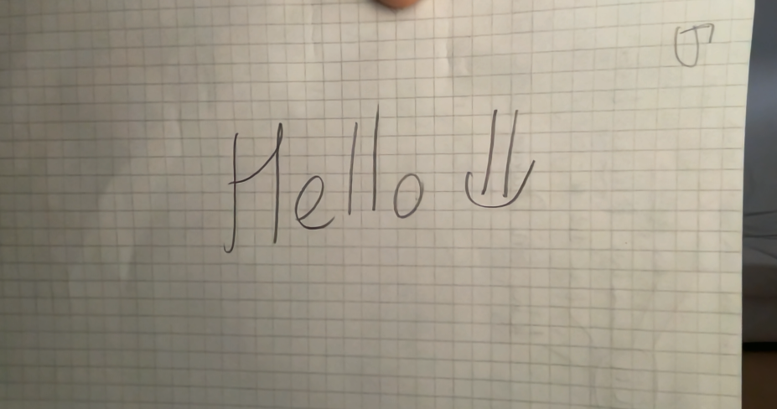

Рисунок Б.2 – Захват відео з вебкамери

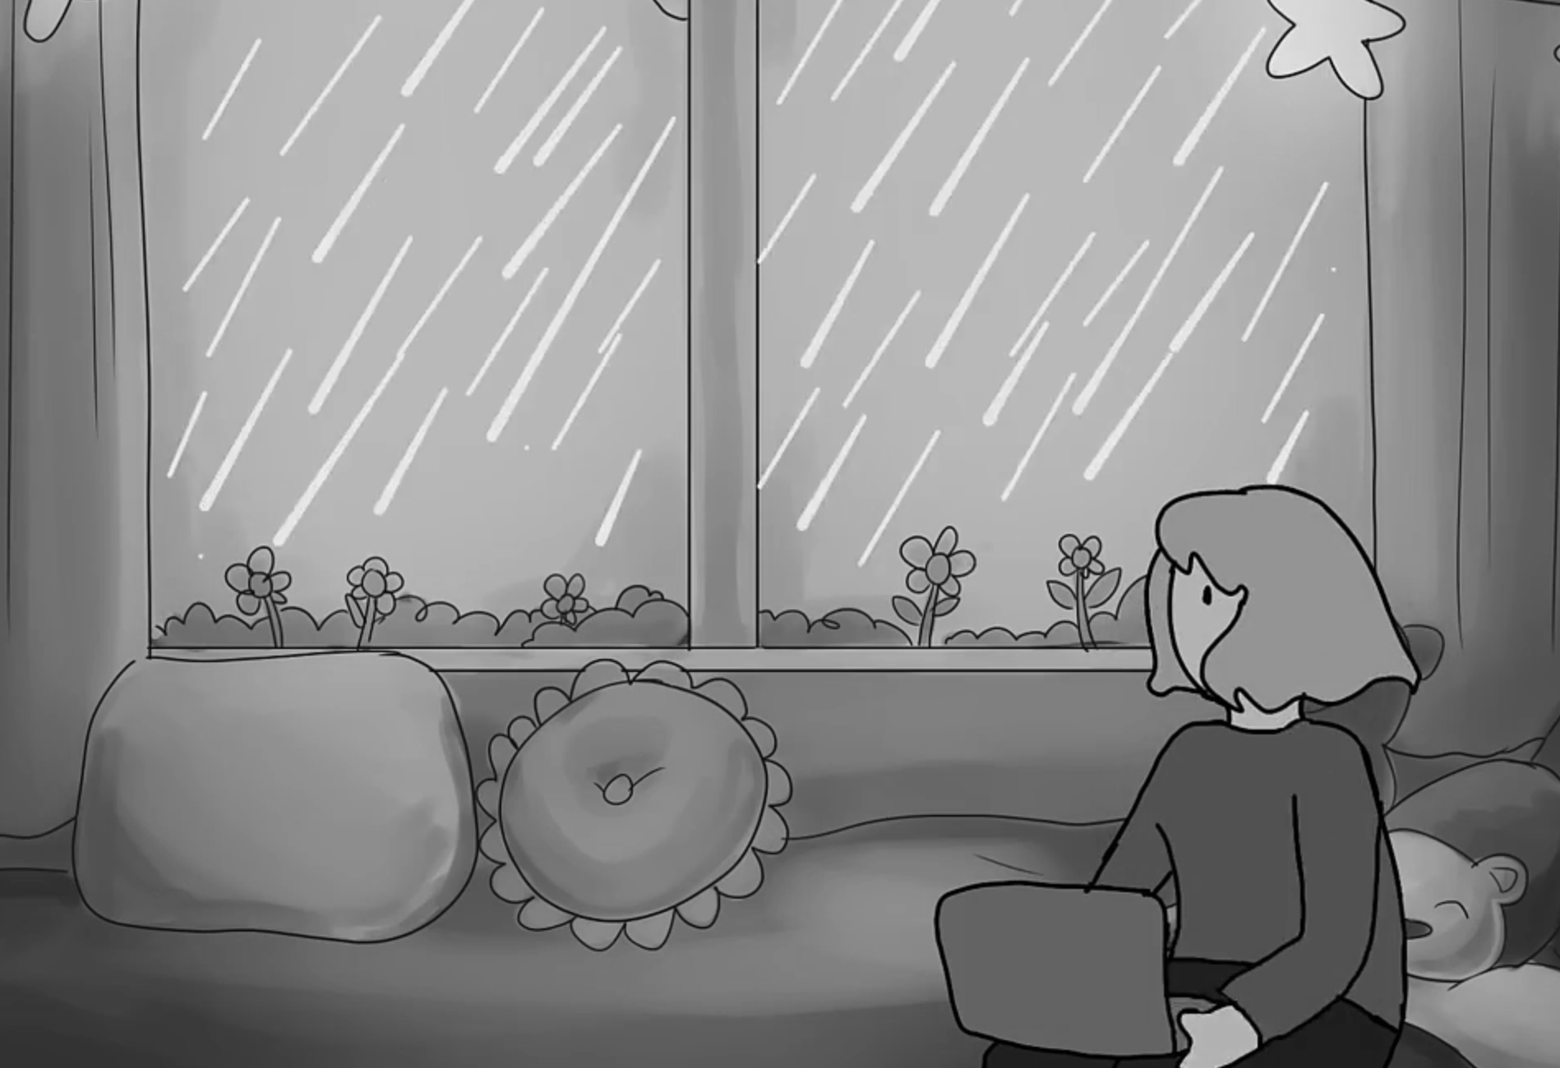

Рисунок Б.3 – Зміна кольорового простору на GRAY

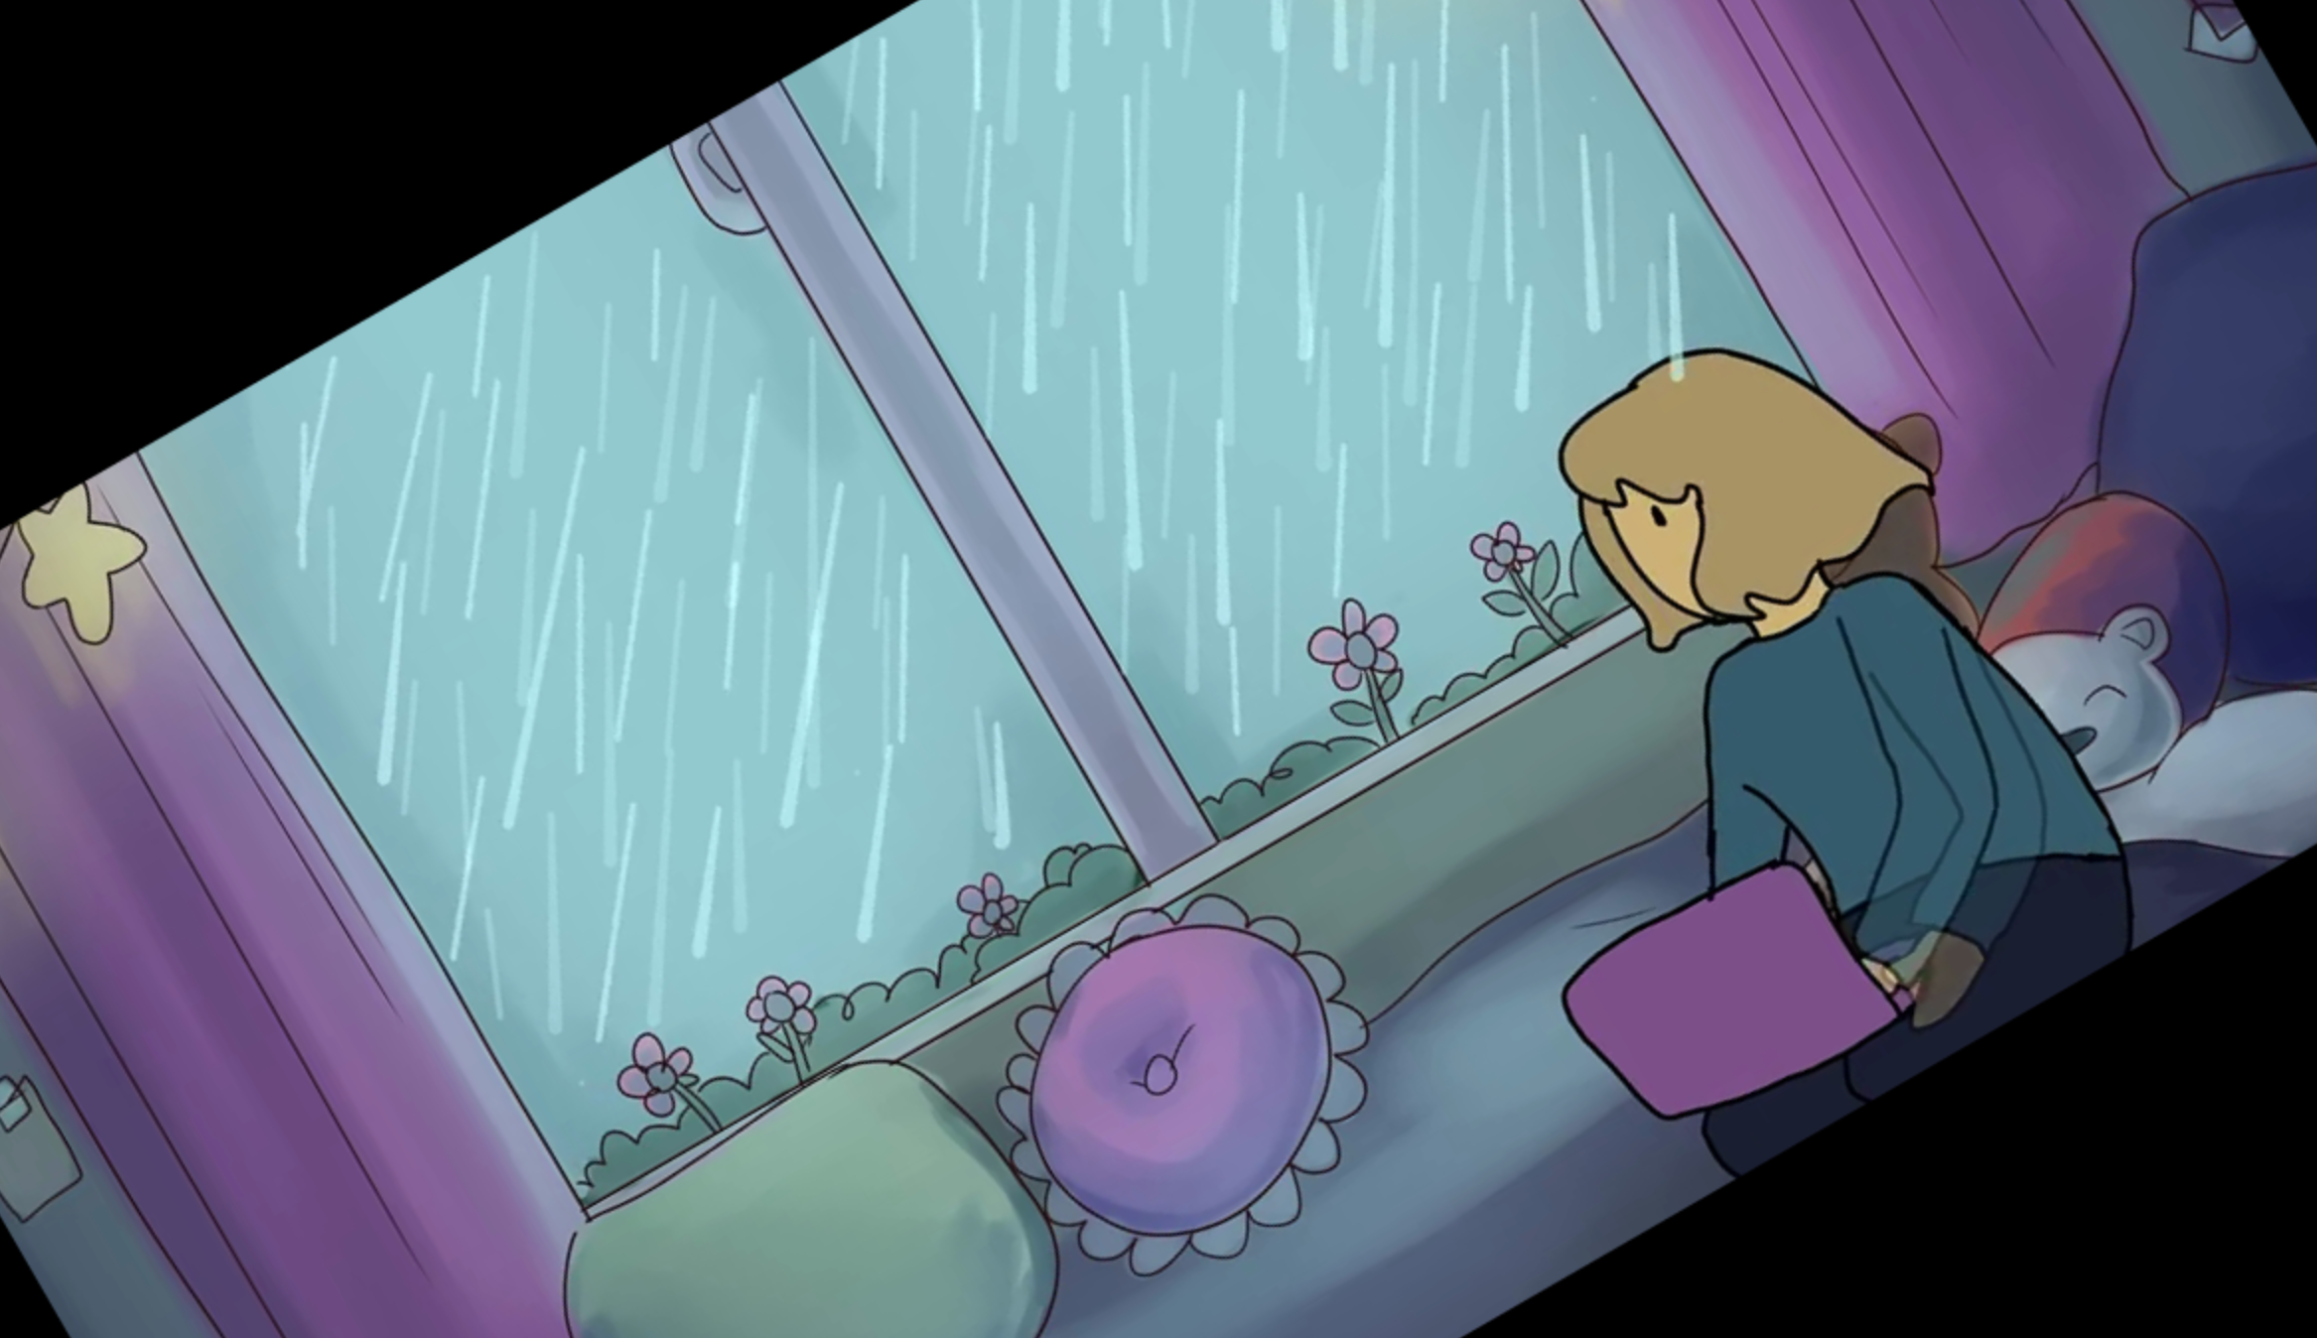

Рисунок Б.4 – Поворот відео

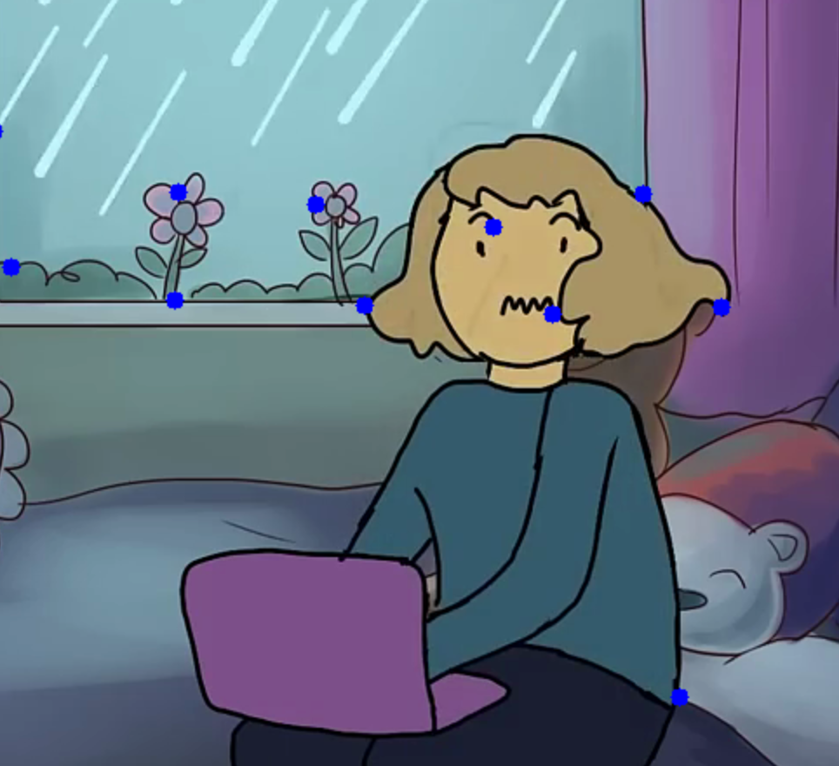

Рисунок Б.5 – Детектування кутів Ши-Томасі з різними параметрами

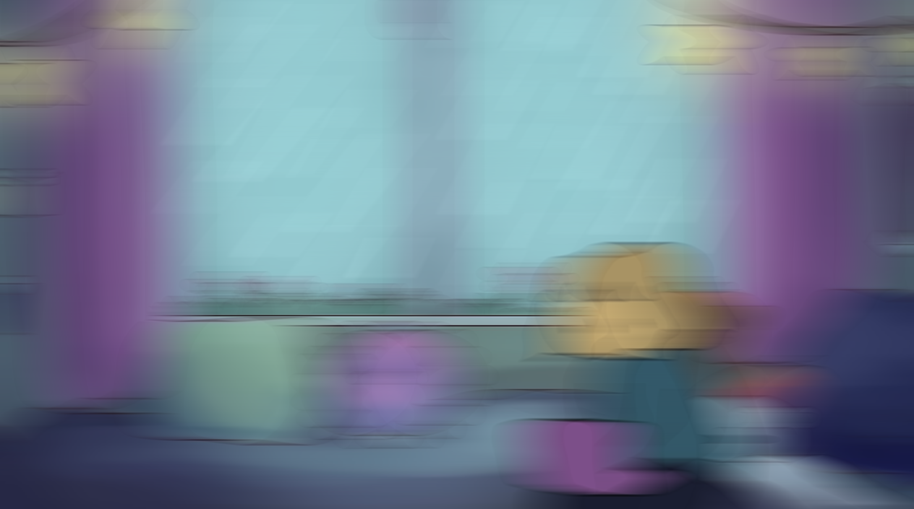

Рисунок Б.6 – Фільтр з ефектом зсуву (розмір ядра 100)

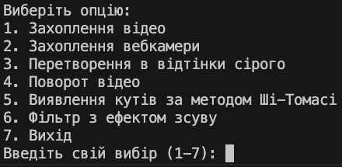

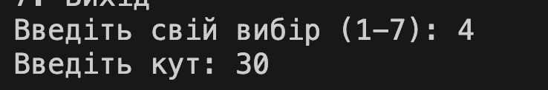

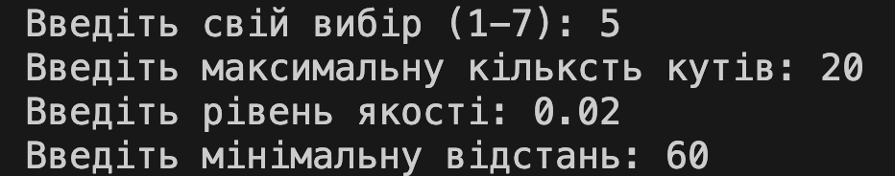

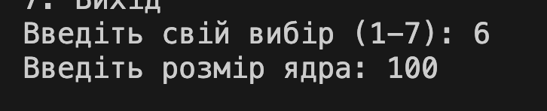

Рисунок Б.7 – Клас для обробки відеоданих